Smart Plant Pot |  | Versie: 1.0
 |  | Datum: 01-06-2020
KLAS | 1MCT3
Naam Voornaam | vanGoethem Joren
Naam Voornaam sparring partner  (iemand van jouw klas) | Okladnicoff Kilian

Projectresultaat:
Wat is het als het klaar is?
Voor wie is je project bedoeld en wat doet het?
Een smart planten pot dus het zal volledig automatisch de bewatering, temperatuur en licht controleren een aanpassen indien nodig.
Het is bedoeld voor mensen die graag planten willen kweken in huis maar niet goed weten hoe of wat of niet vaak thuis zijn.

Schets (zij, voor- en bovenaanzicht) + uitleg
De grote overhangende arm zal dienen om LED’s op te monteren en de lichtsensors, de LED’s gaan pas aan als de waarde van de lichtsensors zakt onder een ingestelde waarde.
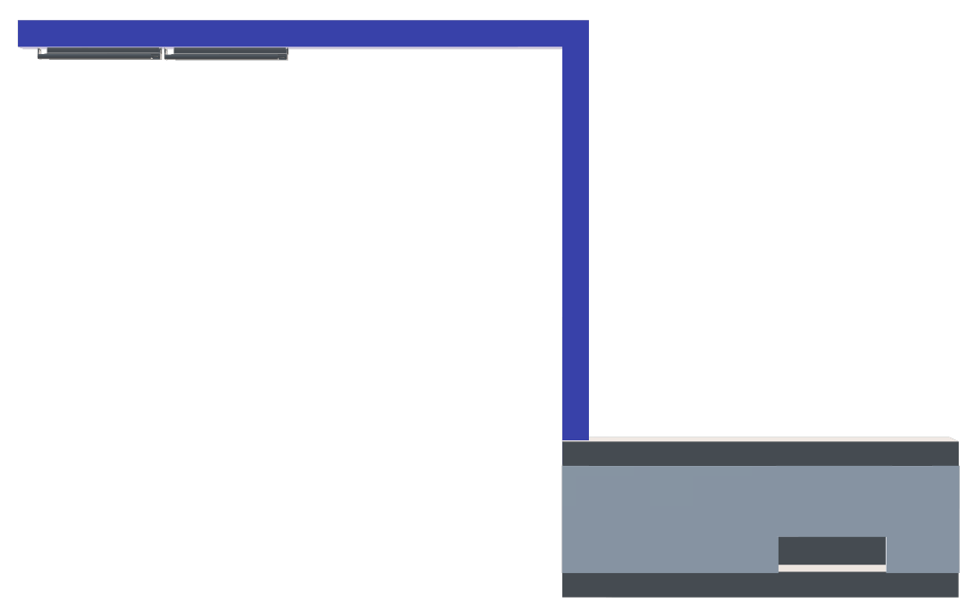
In de kubus die aan de arm hangt komt het grootste deel van de electronica zoals de PI en het lcd display en wat relays. Er komt ook een water reservoir op of naast de kubus voor de pomp om water naar de plant te pompen wanneer nodig.

Zijaanzicht

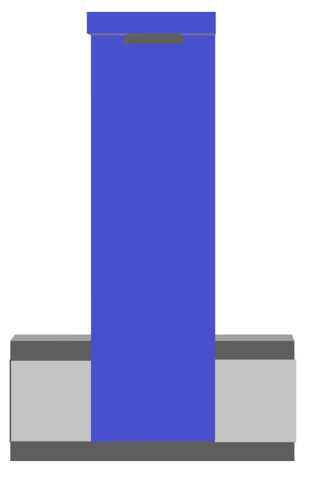
Vooraanzicht


Bovenaanzicht

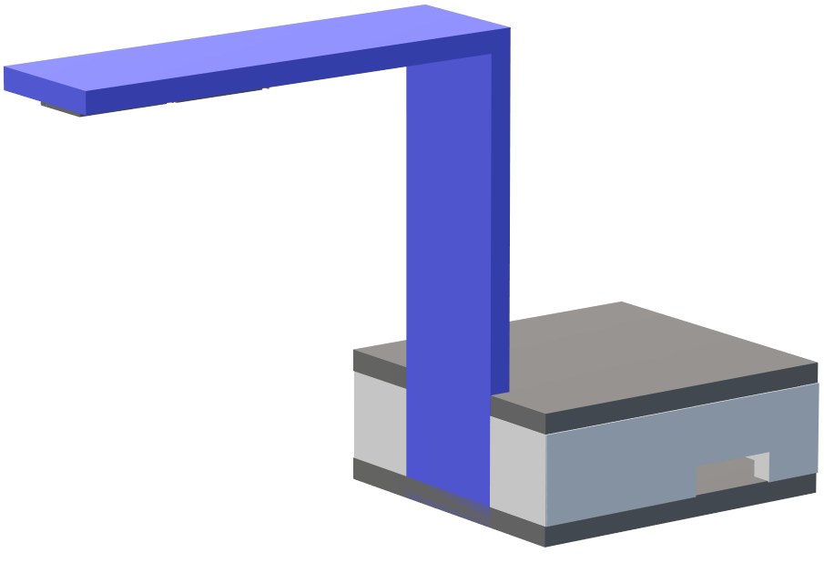
breedte: 10 - 15 cm
lengte: +- 40 cm

hoogte: 40 - 50 cm

Extra aanzicht

Hoogte: 15 - 20 cm

breedte: 25 - 30 cm
diepte: 30 - 40 cm

Makertechnieken en materialen
Voor de kubus waar het grootste deel in komt verzaag ik een grotere houten doos die ik al heb, zet hier dan scharnieren op met een deksel zodat het makkelijk is om aan de electronica aan te kunnen. De arm zal uit MDF platen gemaakt worden, misschien uit iets anders als blijkt dat mijn mdf platen niet stevig genoeg zijn.
Ook word er in de zijkant van de doos een gat gemaakt voor display en een voor de stroomadapter

